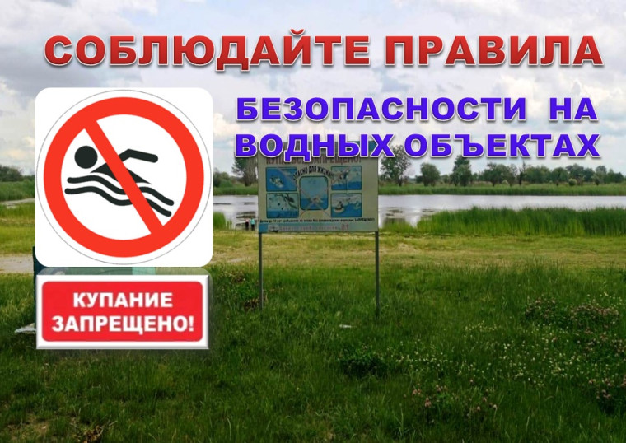

С наступлением долгожданного тепла сотни людей устремляются на отдых к водоёмам. Вода — добрый друг и союзник человека, помогающий получить максимум удовольствия от отдыха и укрепить здоровье. Но в то же время она не терпит легкомысленности и может являться источником повышенной опасности. Последствия легкомысленного поведения будут самыми тяжёлыми. Чтобы их избежать, каждый человек должен знать элементарные правила безопасности на воде.
Пожарно-спасательная служба Ярославской области рекомендует всем гражданам, отдыхающим у водных объектов, соблюдать основные правила поведения.

Отдыхающим у водоёмах запрещено:
- Загрязнять и засорять водоёмы и берега.
- Оставлять на берегу мусор.
- Приводить и купать собак и других животных в места отдыха людей на водных объектах.

Купающимся в водоёмах запрещается:
- Плавать в незнакомом месте, под мостами и у плотин.
- Нырять с высоты, не зная глубины и рельефа дна.
- Заплывать за буйки и ограждения.
- Приближаться к моторным, парусным, вёсельным лодкам и другим плавательным средствам.
- Прыгать в воду с лодок, катеров, причалов.
- Хватать друг друга за руки и ноги во время игр на воде.
- Подавать сигналы ложной тревоги.

Избегайте употребление алкоголя до и во время нахождения в воде или у береговой линии. Алкоголь ухудшает чувство равновесия, координацию движений и самоконтроль.

Помните: купание в нетрезвом виде может привести к трагическому исходу!

Не умеющим плавать купаться только в специально оборудованных местах глубиной не более 1-2 метра!

КАТЕГОРИЧЕСКИ ЗАПРЕЩАЕТСЯ купание на водных объектах, оборудованных предупреждающими аншлагами «КУПАНИЕ ЗАПРЕЩЕНО!»

Каждый гражданин обязан оказывать посильную помощь людям, терпящим бедствие на воде.

Помните! Только неукоснительное соблюдение мер безопасного поведения на воде может предупредить беду.

